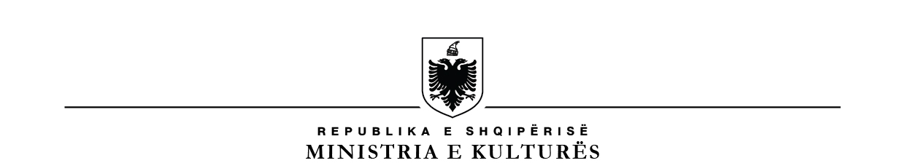

Nr. ______Prot. Tiranë, më___.___.2022

FORMULARI I NJOFTIMIT TË KONKURRIMIT PUBLIK

1. **Emri dhe adresa e institucionit që zhvillon konkurrimin publik:**

Emri Ministria e Kulturës

Adresa Rruga “Aleksandër Moisiu”, nr 76, ish Kinostudio “Shqipëria e Re”, Tiranë

Tel/fax: 04 222 3077

E-mail [info@kultura.gov.al](mailto:info@kultura.gov.al)

Faqja në Internet [www.kultura.gov.al](http://www.kultura.gov.al)

Institucioni **Ministria e Kulturës**, njofton subjektet e interesuara të licencuara në zbatim, në pasuritë kulturore të marrin pjesë me ofertat e tyre publike në konkurrimin publik të shpallur nga ky institucion.

1. **Emërtimin dhe vendndodhjen e objektit:**

*“Restaurim për ndërtesën e Aneksit të Bibliotekës Kombëtare (Faza III)”.*

Adresa: Rruga “George W. Bush”, (Përballë ndërtesës së Parlamentit), Tiranë.

1. **Llojin e punës:** Punë kontratë me çelësa në dorë (projektim dhe restaurim)
2. **Fondi limit i procedurës së konkurrimit publik:** 30,110,943.84 (tridhjetë milion e njëqind e dhjetë mijë e nëntëqind e dyzet e tre pikë tetëdhjetë e katër) lekë pa TVSH.
3. **Afati i realizimit të kontratës:** 9 (nëntë) javë nga hyrja në fuqi e kontratës.
4. **Afati dhe mënyra për tërheqjen e dokumenteve të konkurrimit publik:** Dokumentet e Konkurrimit Publik mund të shkarkohen në faqen e internetit [www.kultura.gov.al](http://www.kultura.gov.al).
5. **Afati kohor për dorëzimin e ofertave:** **19/10/2022, ora 10:00**, në zyrën e protokollit të institucionit. Ofertat e paraqitura pas këtij afati do të refuzohen.
6. **Afati kohor për hapjen e ofertave:** Ofertat do të hapen nga Njësia e Vlerësimit të Ofertave në **datën 19/10/2022, ora 10:30** në ambientet institucionit, dhe shqyrtohen brenda afatit prej 15 ditësh nga data e hapjes së tyre.
7. Ofertat duhet të shoqërohen nga dokumente ligjorë dhe administrativë origjinalë ose kopje të noterizuara si provë e kërkesave kualifikuese të përcaktuara në dokumentat standarde, të miratuara për këtë qëllim.
8. Ofertuesit apo Përfaqësues të autorizuar me shkrim të tyre mund të jenë të pranishëm në datën, orën dhe vendin e hapjes së ofertave.
9. **Data e shpërndarjes së këtij njoftimi: 29.09.2022**
10. **Data e publikimit të këtij njoftimi: 03.10.2022**